REFERAT FRA OPPSTARTSMØTE

Referatet skal inneholde opplysninger om de temaene som ble drøftet i møtet, avklaringer og konklusjoner det ble enighet om, vesentlige punkter det er uenighet om og punkter som gjenstår å avklare

(Detaljreguleringsplan for navn, plaid.). 2022001 Detaljregulering Slipen

Møtedato: Deltakere fra forslagsstiller:

Endre Grønslett, [endre@sulitjelma-fjellandsby.no](mailto:endre@sulitjelma-fjellandsby.no) 94388181

Sian A. Olsen [stian@blaafrost.no](mailto:stian@blaafrost.no) 48225236

Øivind Holthe, [oivindholthe@mac.com](mailto:oivindholthe@mac.com) 90594772

Åge Jørgensen, [aage@soketorget.no](mailto:aage@soketorget.no) 41545314

Even Aursand [even@aursand-arkitekt.no](mailto:even@aursand-arkitekt.no) 48121523

Deltakere fra plankonsulent: Even Aursand [even@aursand-arkitekt.no](mailto:even@aursand-arkitekt.no) 48121523

Deltakere fra kommunen: Frode Tjønn (Saksbehandler), Kjetil Stranda (byggesak), Stein Ole Rørvik (kommunedirektør), Eva Ruth Spørch (leder kultur), Morten Ludviksen (avdelingsdirektør oppvekst og kultur)

**Informasjon fra forslagsstiller**

Plankonsulent/kontaktperson epost/tlf: Even Aursand [even@aursand-arkitekt.no](mailto:even@aursand-arkitekt.no) 48121523

Beskrivelse av planområdet:

Sees i sammenheng med diskusjon om planområdet. Avgrenses av de områdene som er naturlig rundt Slipene.

Reelt område vil være : Liengnauset, bygning for lager av gass, Slippen i øst, områder ned mot sjøen, Nettverksstedet og kai samt områder der det blir lagret sand/grus, samt parkeringsplass i øst.

Gnr/bnr: Adresse:

Størrelse:

6 daa

Beskrivelse av planforslag:

Se planinitiativ. Sees i sammenheng med diskusjon om planområdet.

--------------------------------------------------------------------------------------------------------------------------------------

**Spesielle problemstillinger og føringer drøftet i møtet:**

Planavgrensning, Publikumsside, bakside, vareleveranse, adkomst bygg, adkomst kai/samvirke ved transport grusmasser, Nerverkstedet (lagring av strøsand), Drift og vedlikehold av uteområder (snøbrøyting), forurenset grunn, estetikk/utseende (bestemmelser), Rekkefølgebestemmelser/opparbeidelse av uteområder.

**Hvem er forslagsstiller:**

Ble drøftet på møtet siden planinitiativet ikke kommer fra kommunen. Ved oppstartsmelding må det fremkomme hvem som er forslagsstiller. Planen gjøres på vegne av kommunen eller Blåfrost.

mottak av grusmasser

1. Sambruk leveranse/avlossing/lagring av grus. ??. Det forekommer levering av masser til kai og transport til Saltdal. Nerverkstedet nord for Slipen har tidligere vært brukt til lagring av sand og det er et ønske om at dette også kan være aktuelt i fremtiden. Ellers er kommunen avhengig av mottak fordi dette er eneste havnetilløp når kai på Nexans ikke kan ta mot massene.
2. Ofte at biler kommer i konflikt med innlasting og mottak av grus. Transport av masser virker gjerne forstyrrende på enkelte typer konserter/aktiviteter i kjelleren. Avrenning fra lagrede masser har bla. også medført at overvann har endret retning og inn i kjelleren på Slipen. Dette spesielt når det var masser lagret langt oppe mot p-plass i øst og massene lå over lengre tid. Kan det finnes en bedre løsning på dette?
3. Ble også vist til at båtene kommer gjerne seint om kvelden, losses av raskt og de skal raskt transportere ut massene fra kaia. Eksempler på at det kjøres fort og det faller av stein. I tillegg er det støvproblematikk også.
4. Kommunen viset til at anløp i all hovedsak ønskes lokalisert mot Nexans kai. De ganger det ikke er mulig å levere der må båtene via kaia på Rognan, det finnes ingen andre alternativer.
5. Viktig at kommunen utfordres på dette punktet om bruk og lagring på kai. Trafikkforholdene må inn i ROS analysen.
6. Det ble bla. vist til at det i andre rapporter at området nedenfor Slipen er tiltenkt bibliotek og ikke sandlager og tungtransport
7. Viktig at kommunen utfordres på dette – hva vil kommunen, viktig at den tar noen valg.
8. Nordlandsmuseet har sett Nerverkstedet til lager.

**OVERORDNEDE PLANER OG FØRINGER FOR PLANARBEIDET.**

Kommuneplanen:

Kommunedelplaner: KDP Rognan sentrum, planid 2005006.

Andre føringer: KDP



--------------------------------------------------------------------------------------------------------------------------------------

Gjeldende reguleringsplaner: Sentrum Øst vedtatt 08.12.81.

Tilgrensende reguleringsplaner: Rognan sentrum 1981002 , Skanse/Skansenøyra 1990002, Rognan Midtre Øst 1975004

--------------------------------------------------------------------------------------------------------------------------------------

**AVGRENSNING AV PLANEN**

Gjennomgang av planavgrensning i møtet.

Området avgrenses til øst mot Slippen og inkluderer innskipningskaia for sand/grus. Parkeringsplass mot nabo i øst samt fortau langsmed Slipen i nord. Derfra følges eiendomsgrensen. I tillegg avgrensing mot sjø.

Viktigere å ha et stort planområde og ta med kai utstikkeren.

--------------------------------------------------------------------------------------------------------------------------------------

**VURDERING AV KRAV TIL KONSEKVENSUTREDNING.**

Krav til planprogram og konsekvensutredning ble gjennomgått og (foreløpig) konklusjon er:

1. Saken faller ikke inn under forskrift om konsekvensutredninger.

*Begrunnelse fra kommunen*

**Vedlegg 1 nr. 24. forskiften**

Næringsbygg, bygg for offentlig eller privat tjenesteyting og bygg til allmennyttige formål med et bruksareal på mer enn 15 000 m2 (mindre tiltak omfattes av vedlegg II nr. 11j).

Tiltaket faller ikke inn under vedlegg 1 forskriften

**Kapittel 3. Vurdering av planer eller tiltak etter §8 krev konsekvensutgreiing**

**Vedlegg II nr. 11j**

Næringsbygg, herunder kjøpesentre som ikke inngår i pkt. 10 b, bygg for offentlig eller privat tjenesteyting og bygg til allmennyttige formål.

Tiltaket inngår under dette punktet. Det gjøres derfor følgende vurderinger i h.h.t. forskiftens krav om vurdering:

1. planen eller tiltaket, tiltakets fysiske egenskaper og lokalisering og eventuelle rivningsarbeider
2. miljøverdier som antas å bli vesentlig berørt og som krever særskilte hensyn
3. planens eller tiltakets forventede vesentlige virkninger som følge av reststoffer, utslipp og produksjon av avfall
4. **forventede vesentlige virkninger som kan følge av bruken av naturressurser.**

Kort beskrevet mener tiltakshaver at disse elementene ikke berøres da bygningen allerede er oppført. Beskrivelse skal likevel følge.

**Kommunens vurdering etter § 8**

Egenskaper ved planen eller tiltaket omfatter:

1. **størrelse, planområde og utforming**

Planområdet størrelse avhenger av diskusjonen i møtet. En regner maksimalt størrelse inntil 6 daa. som omfatter allerede eksisterende industriområder og bygninger. Oppføring av nye bygg vil være minimal selv ved utvidelse av planområdet. Planområdet er oversiktlig og problemstillingene vil være få når det ikke er snakk om større utbygginger i planområdet.

1. **bruken av naturressurser, særlig arealer, jord, mineralressurser, vann og biologiske ressurser.**

* Blir ikke berørt

1. **avfallsproduksjon og utslipp**

* ikke berørt

1. **risiko for alvorlige ulykker og/eller katastrofer.**

* Området registrert under marin grense og det kan være fare for kvikkleire. Det legges ikke opp til større utbygging i området
* Det er tilstrekkelig slokkevann

Lokalisering og påvirkning på omgivelsene omfatter en vurdering av om planen eller tiltaket kan medføre eller komme i konflikt med

1. **Verneområder m.m. fredede kulturmiljøer: Ikke registrert i området**
2. **Truete arter el. Naturtype**

Det har vært gjennomgang av baser. Vært gjennomgang av naturbase. Slipen har hekking av Tårnseiler, Tårnseiler registrert som nært truet <https://artsdatabanken.no/lister/rodlisteforarter/2021/4584>. Dette er den eneste forekomsten i Saltdal kommune. Temaet vil ikke utløse krav til KU. Temaet vil blir nærmere beskrevet og avklart i planbeskrivelsen. Når det gjelder Bevaringsverdige bygninger avklares dette ved planavgrensningen. Det anses ikke at en omregulering vil utløse KU på tema kulturminner. Men påvirkning event. annet skal beskrives i planbeskrivelsen.

1. **Statlige planretningslinjer** : Klima og energiplanlegging inngår i den generelle planleggingen. Er i midlertid av et så lite omfang at det er tilstrekkelig å redegjøre for i planbeskrivelsen. Likevel behov for å si noe om klimavennlige bygg m.m. i planbeskrivelsen
2. **større omdisponering av områder avsatt til landbruks-, m.m.:**

Vil ikke omfattes av reguleringsplanen

1. **Økt belastning i områder der fastsatte miljøkvalitetsstandarder er overskredet**:

Det vil ikke forekomme aktiviteter eller lignende som gjør at fastsatte miljøkvalitetsstandarder beskrevet i området overstiges. Området er fra før av industri og det tilrettelegges for annen bruk i planen.

1. **konsekvenser for befolkningens helse, for eksempel som følge av vann- eller luftforurensning:**

Vil ikke være aktiviteter som påvirker

1. **risiko for alvorlige ulykker som en følge av naturfarer som ras, skred eller flom.**

Området ligger under marin grense. Planområdet omfatter i all hovedsak eksisterende bygninger. Det er ikke beskrevet større utbygging i området, annet enn tilbygg. Risiko skal likevel beskrives i ROS analysen. Området ligger også under stormflo: <https://www.kartverket.no/til-sjos/se-havniva/kart?activeLayers=Stasjoner&zoom=19&center=517237,7442907&locationId=&aar=2090&margin=0&code=200YMAX>

Tilsvarer kote 2.40 m.o.h. I forhold til NVE sine veileder vil områdene nordover kan være relativt flatt og at det også er relativt langgrunt i sjøen og dermed er det i utgangspunktet lite sannsynlig med store områdeskred. Somsagt vil dette være uaktuelt dersom det ikke gjøres større gravearbeider.

1. **Hvordan det skal tilrettelegges for samarbeid, medvirkning og samfunnssikkerhet**

* Avhengig av planområdet er det viktig å innhente informasjon fra Statsforvalteren angående forurenset grunn. Kommunen har tilstrekkelig informasjon foreløpig.
* Medvirkning fra rådet for funksjonshemmede, ungdomsråd
* Samfunnssikkerhet (ivaretas gjennom ROS-analyse) i all hovedsak bruk av eksisterende bygninger som berøres av havnivåstiging. Planbestemmelsene må si noe om kotehøyde for fremtidige bygninger.
* Vurdere behovet for informasjon i høringsprosessen ved utleggelse til offentlig ettersyn.
* For andre utredninger og samarbeid se punkt c.

1. **om planen vil omfattes av forskrift om konsekvensutredninger og hvordan det videre** opplegget skal være for arbeidet frem til en slik utredning foreligger.

* Tiltaket ikke utredningspliktig

1. om det skal utarbeides andre utredninger om bestemte temaer, og om kommunen eller forslagsstilleren skal utarbeide rapportene

Estetikk og uteområder

* Diskuteres i plenum. Uteområdene antas å være offentlige dersom ikke annet fremkommer at diskusjonen, kan være åpent tema. Utforming av uteområdene estetisk, med høy kvalitet, utforming avklares med Slipen og hvordan en ønsker å presentere området. Behov for illustrasjonstegninger/landskapsarkitekt. Hvordan uteområdene utformes må partene samarbeide om. Kommunen forestår utarbeidelse av tegningsgrunnlag og det skal være godt samarbeid mellom partene. Fokus må være med på å skape noe eget som binder Slipen sammen med uteområdet og videre mot sentrum belegg, som utsmykking, lys m.m. Saltdal kommune kan bidra med inntil kr. 100.000 kr. For gjennomføring av illustrasjoner.

**Even Aursand:**

Normalt følger det en illustrasjonsplan til reguleringsplanen

Naturfare:

Må inn i ROS analysen avhengig av omfang utbygging/tilbygg/utbygging. Nivå avhenger av utbyggingsfaktorer. Området er lokalisert under marin grense.

***Ved offentlig ettersyn av detaljreguleringsplan skal reell fare for områdeskred være avklart i henhold til kravene i plan- og bygningsloven § 4-3. For at dette skal være oppfylt på detaljreguleringsplannivå, må kravene i pbl § 28-1 og § 29-5, byggteknisk forskrift kap. 7 og NVEs veileder 1/2019 legges til grunn for utredning av skredfare. (jfr veileder nr.1/2019 NVE).***

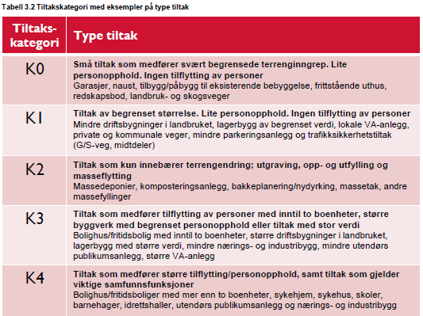

* Det anses at planen ikke er komplisert
* Det antas å være langgrunt i strandsonen (ikke sjekket)
* Ikke registreringer av leire i området fra før

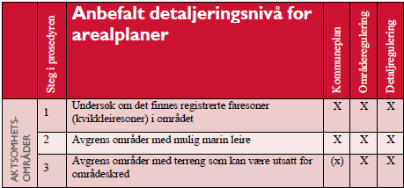

1. **om det er hensiktsmessig med felles behandling av plan- og byggesak etter plan- og**[**bygningsloven § 12-15**](https://lovdata.no/lov/2008-06-27-71/%C2%A712-15)

* Tiltakshaver må vurdere om dette er hensiktsmessig. Byggesøknad vil jo i all hovedsak dreie seg om bruksendring fra industri til annet formål.

1. **hva kommunen skal bidra med underveis i planarbeidet**

* Avhengig av planområdet m.m. vil kommunen kunne bidra med opplysninger om planområdet.
* På grunn av kort frist er det ikke blitt diskutert hvorvidt kommunen skal medvirke i utarbeidelse av plandokumentene.
* Kommunen vil oversende grunnlagsdata (må bestilles hvilke type data som ønskes)
* Bidra med møte lokaler ved behov

1. **om det er behov for senere dialogmøter mellom forslagsstilleren og kommunen**

* Dialog etter innspill til oppstartsmelding, dialog før overlevering av planbeskrivelse, og etter offentlig ettersyn dersom behov.

1. **En overordnet fremdriftsplan som skal gjelde for planarbeidet**

Forventet tidsplan fra tiltakshaver? Det skal være rimelig tid for gjennomgang av planen. Det er frist for planbehandling innen 12 uker ved overlevering til offentlig ettersyn. Dette er en frist som kan bli mindre dersom dokumentene er vel gjennomarbeidet og planbeskrivelsen og kartarbeider er etter forskriften. Dersom alt går på skinner så vil en normalt kunne si at 6 mnd fra oppstartsmelding til vedtak. Dette dersom planbeskrivelse og plankart blir raskt utarbeidet etter merknadene på oppstartsmeldingen er kommet.

1. **Kontakt kommunen:** Frode Tjønn
2. **om det kan være aktuelt å stoppe planinitiativet etter plan- og**[**bygningsloven § 12-8**](https://lovdata.no/lov/2008-06-27-71/%C2%A712-8)**andre ledd.**

* Det er ikke aktuelt å stoppe planinitiativet.

Andre tema:

**Kulturminner/bevaringsverdige bygninger:**

Det er allerede godt dokumenterte bygninger i fjæra. Disse rapportene benytte som et grunnlagsmateriale avhengig av planområdet.

**Trafikkforhold**

Må beskrives i planbeskrivelse. Behov for vareleveranse, tungtransport, parkering (vurderer kapasitet). Kommunen anser at dagens parkeringsplasser på Rognan dekker kapasiteten til Slipen sin aktivitet?, utfordring tungtransport/annen aktivitet.

**Vann og avløp:**

Det er overvannsledning fra p-plass utenfor Rema 1000. Overvann vil være uproblematisk å kople på ved eks. oppgradering av uteområder.

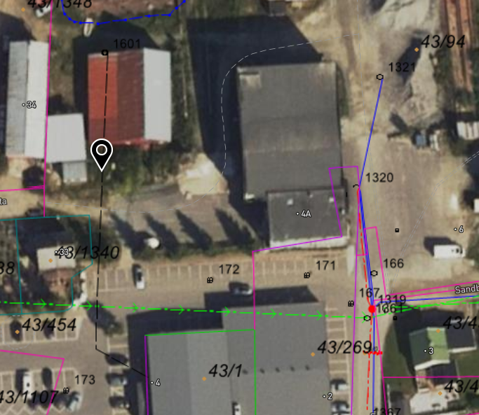

Slokkevann:

Det er en 160mm SJK Støpejern som går inn i brannkummen ved Slipen.

Det er tilstrekkelig med slukkevann og trykk. Bygningen er i TEK 17 vurdert til å være i Risikoklasse 5 og brannklasse 3.

Det må i planbeskrivelsen omtales Va som tilstrekkelig utbygget.

**Lagring av snø:**

Bruk av område mellom Liengnaustet og Slipen, samt p-plass i øst der snø lagres i øst mot nabogrensen.

**Forurensing av grunn**

Avdekket ett område med forurenset grunn ved Slipp utenfor planområdet.

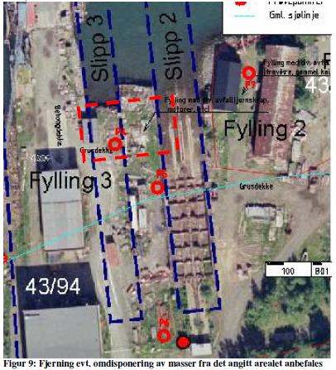

Det er ved prøvetakingen på land påvist forurensningsnivå tilsvarende i hovedsak tilstandsklasse 2 og 3. I flg. veileder TA-2553 vil det for sentrumsområder, kontor og forretning tillates tilstandsklasse 3 eller lavere i toppjord(< 1m). For industri og trafikkarealer kan tilstandsklasse 4 tillates i toppjord, hvis det ved risikovurdering av spredning kan dokumenteres at risikoen er akseptabel.

**Eierskap**

* 43/269 Rognan Handelssenter AS (eier p-plass og deler av Slipen, Slipen følger bygningspunktet)
* 43/94 Saltdal kommune

**Krav til uteområder**

Universell utforming

**GEBYR**

Gebyrkravet stiles til:

Ikke diskutert på møtet.

Fastsetting av gebyr:

Ikke diskutert på møtet.

**FRAMDRIFT**

Orientering om dato for mulig behandling og dato for planleveranse.

Melding oppstart fredag 23 september ferdig og klar til avisene. Arkitekt Aursand har påtatt å være med i oppstartsmøtet. Det er ikke avgjort hvem som skal gjennomføre reguleringsplanprosessen.

**MEDVIRKNING**

**Even Aursand**: Informasjon til naboer og berørte viktig i oppstartsfasen. På møtet viktig å presentere noen ideer og tanker rundt reguleringen. Første møte noen uker etter oppstart er meldt i aviser og naboer/berørte er varslet.

**REKKEFØLGEBESTEMMELSER OG/ELLER UTBYGGINGSAVTALE**

Utbyggingsavtale vil være på de anlegg som tiltakshaver bygger og som er gjenstand for kommunal overtakelse. Det har ikke vært tid til å diskutere dette. Eks. vil være opparbeidelse av utomhusområder og overtakelse av disse.

Rekkefølgebestemmelse: Det kan komme rekkefølgebestemmelser for å sikre at veg, parkering, uteområder sikres blir gjennomført.

--------------------------------------------------------------------------------------------------------------------------------------

**PLANLEVERANSE**

Se notat om krav til komplett planleveranse.

*Obs våre maler*

--------------------------------------------------------------------------------------------------------------------------------------

**SJEKKLISTE FOR REGULERINGSPLAN**

*Gjennomgås i møtet. Ikke gjort*

*Legges ved referatet. Ikke gjort*

--------------------------------------------------------------------------------------------------------------------------------------

**KONKLUSJON**

* Planarbeidet antas å kunne fremmes som ny detaljreguleringsplan

Saksbehandler : Frode Tjønn

Saksbehandler utarbeider referat og sender referatet til partene for tilbakemelding. Det gis en frist på en uke for evt. merknader til referatet.

Saksbehandler utarbeider adresseliste for varsel om oppstart og oversender digital fil til konsulent innen 2 uker etter godkjent referat. Planforslaget kan da annonseres og varsel om oppstart sendes til adresselisten.

**Referent:**

……………………………………………………………………………………………………………………………………………….

**Kommentar fra tiltakshaver:**

1. Medvirkning viktig se. Punkt ovenfor vedrørende dette. Naboer og berørte inviteres til oppstartsmøte noen uker etter melding om oppstart.
2. Illustrasjoner følge som vanligvis til planbeskrivelsen – vise områdets bruk (alle årstider)
3. Geoteknisk slik som skred o.l må omtales og gjennomgang. Ikke ønskelig å grave for mye i områdte på grunn av forurensing m.m.
4. Samarbeid og medvirkning mellom kommunen og tiltakshaver er vesentlig, utveksling av kunnskap om området. Dette for å sikre at kommunen/planlegger og forslagsstiller har de samme tankene om utforming/regulering av området.
5. Arkitekt arbeider i DWG med blir oversendt kommunen i rett SOSI format.
6. Beskrivelse og bestemmelser sendes i god til kommunen, alle innspill kommenterer, innleggelse av hensynssoner (bygninger)
7. Søknad om bruksendring og reguleringsplan holdes adskilt. Eventuelt vil en søknad om bruksendring fremmes samtidig med slutt behandling av planen.

Det blir gjort oppmerksom på at oppstartsmøtet har karakter av gjensidig orientering. Alle vurderinger fra Saltdal kommune er faglige og foreløpige, og gir ikke noen av partene rettigheter i senere saksbehandling. Naboprotester, uttalelser fra offentlige myndigheter, organisasjoner og politiske vedtak mv vil kunne bringe inn nye momenter eller føre til endringer i planarbeidet underveis.